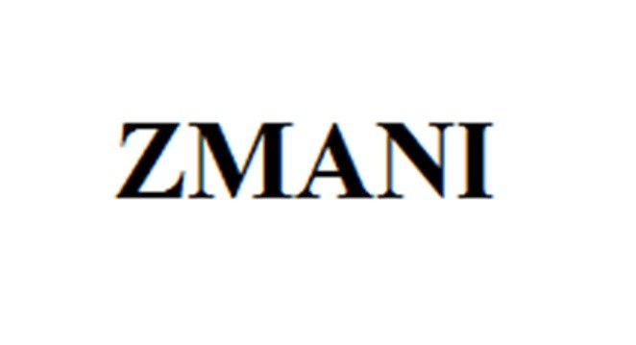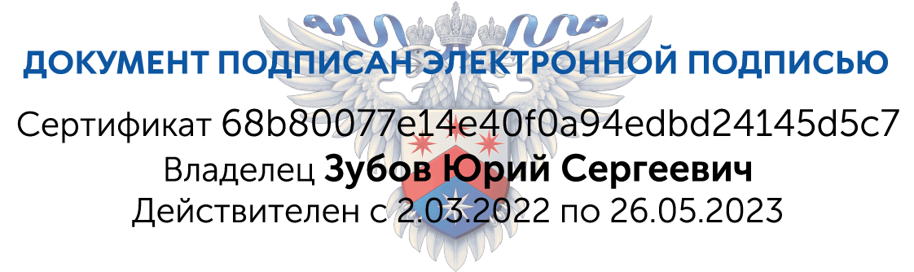

**на товарный знак (знак обслуживания)**

№ 906351

Правообладатель: ***Копадзе Константине Ираклиевич, 119180, Москва, ул. Большая Полянка (RU)***

Заявка № **2022732085**

Приоритет товарного знака **19 мая 2022 г.** Зарегистрировано в Государственном реестре товарных знаков и знаков обслуживания Российской Федерации ***29 ноября 2022 г.***

Срок действия регистрации истекает ***19 мая 2032 г.***

*Руководитель Федеральной службы*

*по интеллектуальной собственности*

*Ю.С. Зубов*